

互联网+教育培训项目商业计划书
2016年

前 言

中商咨询编制的商业计划书可作为项目运作主体的沟通工具，会着力体现企业（项目）的核心价值与竞争优势，有效吸引风险投资者及商业伙伴，促成项目融资。同时，中商咨询编制的商业计划书内容涉及企业（项目）运营的方方面面，能为企业（项目）实施提供建议参考。

中商产业研究院每年完成项目数量达数百个，在养老产业、商业地产、产业地产、产业园区、互联网、电子商务、民营银行、民营医院、农业、养殖业、生态旅游、酒店、机械电子等行业积累了丰富的项目案例，可对同行业项目提供具有参考性、建设性意见，帮助客户对项目进行梳理和判断。
【出版日期】 2016年
【交付方式】 Email电子版/特快专递
【价 格】 订制

互联网+教育培训项目商业计划书

第一部分 摘要
一、项目背景
二、项目简介
三、项目竞争优势
四、融资与财务说明

第二部分 互联网+教育培训行业与市场分析
一、市场环境分析
（一）政策环境分析
（二）经济环境分析
二、互联网+教育培训行业市场分析
三、互联网+教育培训市场预测分析
四、市场分析小结

第三部分 公司介绍
一、公司基本情况
二、公司业务介绍
三、组织架构
四、主要管理团队

第四部分 产品与技术
一、主要产品介绍
（一）主要产品
（二）产品性能
（三）产品的竞争优势
二、产品制造
（一）产品生产制造方式
（二）生产工艺流程
（三）质量控制
（四）售后服务
（五）生产成本控制
三、技术与研发
（一）关键技术介绍
（二）技术亮点
（三）现有的和正在申请的知识权
（四）研发团队
（五）持续创新安排

第五部分 营销规划
一、营销战略
二、营销措施

第六部分 项目发展规划
一、发展战略
二、阶段发展规划
三、实现经营目标采取的具体策略
（一）营销网络计划
（二）人才培养和引进策略
（三）服务提升计划

第七部分 融资说明
一、资金需求
二、资金使用规划及进度
三、资金筹集方式
四、投资者权利
五、投资退出方式
六、项目估值
（一）评估技术说明
（二）收益现值法简介
（三）评估假设与模型
（四）评估值的计算

第八部分 财务分析与预测
一、财务评价依据
二、财务评价基础数据与参数选取
三、有关说明
四、经营收入预测
五、成本费用估算
六、盈利能力分析
（一）项目损益和利润分配表
（二）项目现金流量预测表
（三）项目财务评价指标计算
七、财务评价结论

第九部分 风险分析
一、风险因素
（一）行业竞争加剧风险
（二）技术更新于产品开发风险
（三）技术失密风险
（四）管理风险
（五）财务风险
二、应对措施
（一）应对行业竞争风险
（二）应对技术更新风险
（三）应对技术失密风险
（四）应对管理风险
（五）应对财务风险

中商产业研究院简介

中商产业研究院是深圳中商情大数据股份有限公司下辖的研究机构，研究范围涵盖智能装备制造、新能源、新材料、新金融、新消费、大健康、“互联网+”等新兴领域。公司致力于为国内外企业、上市公司、投融资机构、会计师事务所、律师事务所等提供各类数据服务、研究报告及高价值的咨询服务。
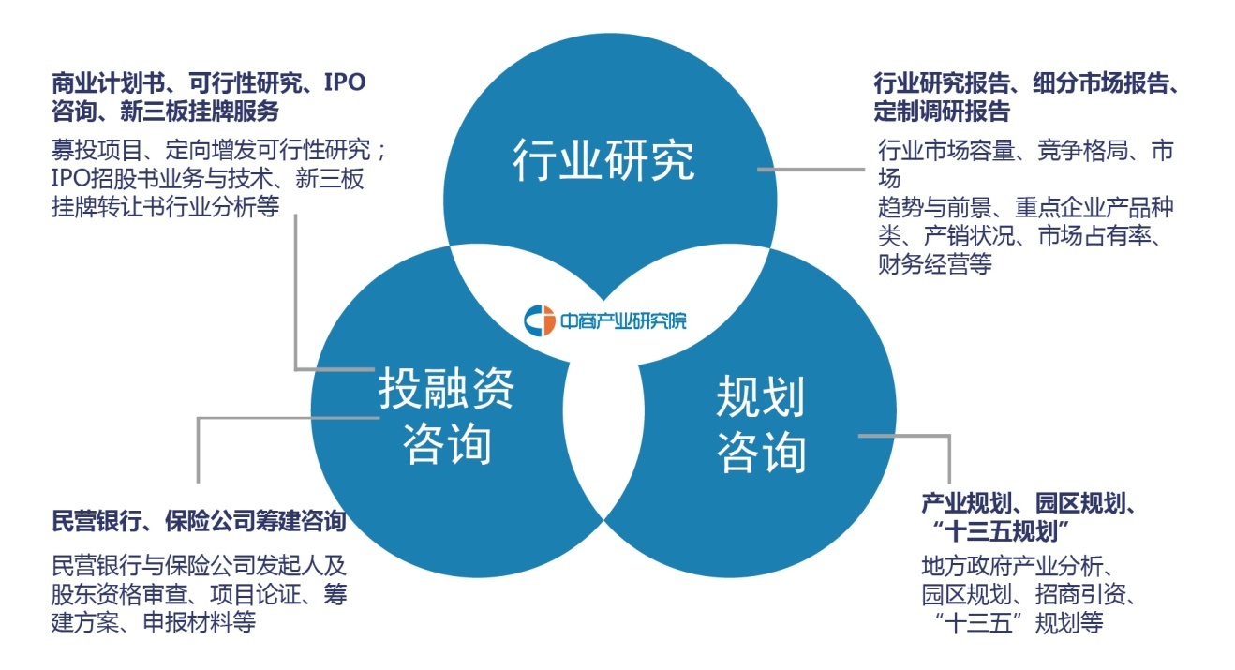

中商商业计划书服务优势
团队优势 | 中商咨询项目团队人员均为本科以上学历，人均咨询工作经验超过3年，同时有投资咨询专家教授全程掌控项目。
行业信息获取优势 | 市场研究是中商咨询的核心业务之一，中商咨询长期对5个大行业、数千个细分行业和数万种产品进行跟踪监测，并建立有行业数据、产品数据、企业数据、宏观数据和进出口数据等多个经济运行监测数据库，数据库建立长达十几年，掌握最全最新的行业数据。
市场分析优势 | 中商咨询具有十几年项目分析经验，深刻把握行业动态、政策要点，能立足项目本身对市场作出深入分析。
财务分析优势 | 中商咨询项目人员具备专业财务分析能力，可根据行业情况、政策情况和客户提供信息对项目财务数据进行合理性论证，并根据数据库内行业的收入、成本、费用数据对项目盈利能力进行分析和预测，编制专业的收入、成本、利润、现金流等报表，计算有理有据的财务指标。
服务优势 | 中商咨询服务贯穿客户项目申报始终，实行项目负责人全程跟踪服务，同时，还可提供优质的增值服务。

中商商业计划书增值服务
- 中商咨询经过十几年积淀，积累了大量可信赖的合作伙伴，可为客户嫁接渠道、资金等资源。
- 中商通过十几年努力，建立涵盖各行各业、最新最全面的数据库，对于优质客户，可赠送数据库共享账号。
- 中商公司拥有国内产业咨询业内最大的财经平台“中商情报网”，可为客户提供项目推介、招商等增值服务。

中商商业计划书数据及资料来源
中商利用多种一手及二手资料来源核实所收集的数据或资料。一手资料来源于中商对行业内重点企业访谈获取的一手信息数据；中商通过行业访谈、电话访问等调研获取一手数据时，调研人员会将多名受访者的资料及意见、多种来源的数据或资料进行比对核查，公司内部也会预先探讨该数据源的合法性，以确保数据的可靠性及合法合规。二手资料主要包括国家统计局、国家发改委、商务部、工信部、农业部、中国海关、金融机构、行业协会、社会组织等发布的各类数据、年度报告、行业年鉴等资料信息。

数据来源 | 数据种类
金融机构 | 金融机构公开发布的各类年度数据、季度数据、月度数据等
政府部门 | 宏观经济数据、行业经济数据、产量数据、进出口贸易数据等
行业协会 | 年度报告数据、公报数据、行业运行数据、会员企业数据等
社会组织 | 国际性组织、社会团体公布的各类数据等
行业年鉴 | 农业、林业、医疗、卫生、教育、环境、装备、房产、建筑等各类行业数据
公司公告 | 资本市场各类公司发布的定期年报、半年报、公司公告等
期刊杂志 | 在开期刊杂志中获取的仅限于允许公开引用、转载的部分
中商调研 | 研究人员、调研人员通过实地调查、行业访谈、获取的一手数据

中商的影响力
国家政府部门及权威媒体广泛报道与引用中商产业研究院专业研究结论
国内外主流财经媒体及国家政府部门大量引用中商数据及研究结论，如央视财经、凤凰财经新浪财经、中国经济信息网、国家商务部、发改委、国务院发展研究中心（国研网）等。
